**桃園市立大有國民中學113學年度第一學期第三次評量試卷**

|  |  |  |  |  |  |  |  |  |  |
| --- | --- | --- | --- | --- | --- | --- | --- | --- | --- |
| 年 級 | **七** | 考 試  科 目 | **生物** | | | 命 題  範 圍 | 3-4-5-4 | 作 答  時 間 | 45分 |
| 班 級 |  | 姓 名 |  | 座 號 |  | 分 數 |  | | |

選擇題每題2分，共50題 。

1. ( )下列何者不屬於感覺疲勞？　(Ａ)到市場買菜聞到腥臭味，十分鐘後漸漸無感 (Ｂ)泡熱水澡，覺得越泡越不熱 (Ｃ)住在大馬路路邊習慣吵雜環境聲音 (Ｄ)坐在椅子上寫功課久了，覺得腰酸背痛。
2. ( )白天裡陽光普照時，有關校園中花草樹木的敘述下列何者正確？ (Ａ)只行光合作用，不呼吸作用 (Ｂ)光合作用與呼吸作用同時進行 (Ｃ)只行呼吸作用，不行光合作用 (Ｄ)光合作用與呼吸作用皆不進行。
3. ( ) 呼吸作用最重要的生理功能為何？ 　(Ａ)使生物體獲得氧氣 　(Ｂ)使生物體產生二氧化碳 　(Ｃ)提供生物體所需的能量 　(Ｄ)提供生物體所需的養分 。
4. ( ) 下列何種構造與生物體防止水份的散失無關？

(Ａ)杜鵑葉表面的角質層　(Ｂ)桑樹莖中的維管束　(Ｃ)蛇的鱗片　(Ｄ)鍬形蟲的外骨骼。

1. ( )先將左手放入甲燒杯水中，右手放入乙燒杯水中，

然後兩手再同時放入丙燒杯的水中，結果左手感覺

熱；右手感覺冷，則甲、乙、丙三杯水的溫度比較

為何？ (Ａ)乙＞丙＞甲 (Ｂ)甲＞丙＞乙

(Ｃ) )乙＞甲＞丙 (Ｄ)甲＝乙＝丙。

1. ( )動物所產生的各種反應，主要是由下列哪兩個器官系統共同控制？　(Ａ)消化系統、循環系統　(Ｂ)循環系統、神經系統　(Ｃ)神經系統、內分泌系統　 (Ｄ)內分泌系統、呼吸系統。
2. ( ) 下列何者屬於人體的專一性防禦作用？　(Ａ) 消化液的殺菌作用　(Ｂ)皮膚的阻隔作用　(Ｃ)發炎反應　(Ｄ)白血球產生抗體。　 　　。
3. ( ) 世界衛生組織在西元1980年5月正式宣布：  
   「地球上的人類已經可以完全免於天花病毒的威脅」。這可以歸功於牛痘疫苗的使用，人體接種牛痘疫苗後再接觸天花病毒，體內抗體量的變化如附圖所示。請依據上述，判斷下列敘述何者正確？



(Ａ)沒有接種牛痘疫苗的人，感染天花病毒後不會產生抗體　(Ｂ)接種牛痘疫苗後，身體的防禦作用會形成記憶性，有利於一旦接觸天花病毒時能快速引發專一性防禦作用　(Ｃ)接種牛痘疫苗產生的抗體對流行性感冒也有用　(Ｄ)疫苗中含有抗體。

1. ( )段考後，小新看著最新上映的電影吃著爆米花，享受這大好時光，此時心裡感覺愉悅是由何處產生？　(Ａ)大腦　 (Ｂ)腦幹 　(Ｃ)小腦　 (Ｄ)腦神經。
2. ( )關於腦神經脊神經的敘述，何者正確？

(Ａ)腦神經可分為大腦、小腦、腦幹 (Ｂ)脊神經有脊椎骨保護 (Ｃ)腦神經有 12 條 (Ｄ)脊神經有 31 對。

1. ( )下列動物選項中均屬於外溫動物是？(Ａ)猴子、豹、台灣鯛　(Ｂ)黑熊、蜥蜴、蛙　(Ｃ)企鵝、麻雀、蛇(Ｄ)河口鱷、海龜、山椒魚。
2. ( )在日常生活中，反射動作對個體的保護極為重要，下列何者不屬於反射動作？

(Ａ)腳底很癢用手去抓癢處 (Ｂ)腳踩到圖釘，立刻縮回 (Ｃ)砂子飛入眼中，自然產生眨眼的動作 (Ｄ)手指無意中被火燙到，立刻移開。

1. ( )附圖為某慢性病人與正常人在空腹 8 小時後，各

自喝下一杯高濃度的葡萄糖液，在 2 小時內的血

糖濃度變化。已知此病人的某一種激素分泌異

常，推論其最可能為下列何者？

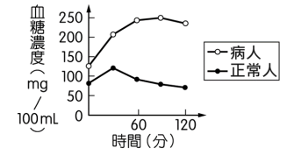

(A)胰島素分泌不足 (B)升糖素分泌不足

(C)生長素分泌過量 (D)腎上腺素分泌過量。

1. ( ) 關於生物排除含氮廢物的方式，下列何者正確？ (Ａ)麻雀排出的含氮廢物毒性最高 (Ｂ)南崁溪裡的魚類可將氨直接擴散至水中 (Ｃ)水牛藉由排尿排出大量尿酸 (Ｄ)狗將多餘氨溶於汗液中排出。
2. ( ) 關於內分泌的敘述何者正確？

(Ａ)分泌量量很大效果好 (Ｂ)都會影響身高及智力發育 (Ｃ)分泌時機過早或過晚不會影響生理機能 (Ｄ)要檢驗內分泌是否正常，血液檢查是最佳方式。

1. ( ) 遇到緊張時刻，小敏會習慣大吸一口氣來舒緩壓力，則此時附圖構造變化情形為何？

(Ａ)甲、乙皆上升　 (Ｂ)甲上升、乙下降

(Ｃ)甲、乙皆下降　 (Ｄ)甲下降、乙上升。

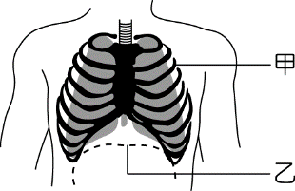

背面尚有試題

1. ( ) 暗室中盆栽如下圖，其枝葉表現的特性稱為？

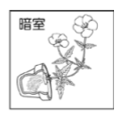

(Ａ)趨地性　 (Ｂ)負趨地姓　(Ｃ)向地性

(Ｄ)負向地性。

1. ( )動物的呼吸器官不具有下列哪一個特徵？

(Ａ)表面濕潤 (Ｂ)有微血管與血液流過

(Ｃ)體積大促進吸收 (Ｄ)表面積大促進交換氣體。

1. ( ) 當腎上腺素大量分泌時，不會出現哪種現象？

(Ａ)心跳加快 (Ｂ)呼吸急促

(Ｃ)血壓上升 (Ｄ)使血糖合成為肝糖

1. ( )寒流來襲，有關人體體溫調節方式，下列何者正確？(Ａ)用暖暖包可促進細胞代謝產生體熱(Ｂ)減少食慾 (Ｃ)皮膚血管收縮手腳冰冷減少散熱 (Ｄ)會流汗與顫抖可以保溫。
2. ( )捕蚊燈的設計是利用昆蟲何種特性?　(Ａ)向光性　(Ｂ)背光性　(Ｃ)正趨光性　(Ｄ)負趨光性。
3. ( )如圖為人類內分泌系統示意圖，甲、乙、丙及丁

代表腺體的名稱。有關這些腺體與其分泌激素異

常所引起的生理現象之配對，下列何者正確？

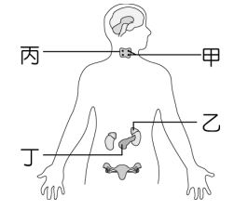

(甲在丙內)

(Ａ)甲─尿液中含有多量的葡萄糖

(Ｂ)乙─身高比成人的平均多 60 公分

(Ｃ)丙─食慾增加但體重減輕

(Ｄ)丁─血液中鈣濃度異常增加。

1. ( ) 下列有關神經和內分泌系統比較何者錯誤？

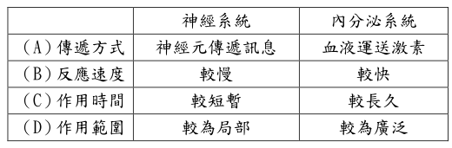

1. ( ) (甲)大腦；(乙)脊髓；(丙)耳朵；(丁)腳部肌肉；(戊)運動神經元；(己)感覺神經元。請問「聽到

垃圾車聲音，立刻下樓倒垃圾」，其神經傳導的正確路徑為何？　(Ａ) 丙己乙甲乙戊丁　(Ｂ)丙己乙甲丁戊　(Ｃ)丙己乙甲戊丁　 (Ｄ)丙己甲乙戊丁。

1. ( ) 走路時不小心踢到石頭，立即將腳縮回，請問此反應不需要經過下列哪一個部位? (Ａ)感覺神經元　(Ｂ)運動神經元　(Ｃ)大腦　 (Ｄ)脊髓。
2. ( ) 下列何者不是視覺暫留所造成的現象?

(Ａ)施放煙火在空中呈現出絢麗的連續圖案　(Ｂ)卡通影片中的人物表現出可愛的動作　(Ｃ)綿綿春雨如細絲般地降落地面　 (Ｄ)滴入水中的墨水逐漸散布到整杯水中。

1. ( )下列何者不是人體胰島素的功能？(Ａ)促使血糖進入細胞，被細胞利用　(Ｂ)促使血糖儲藏在肝臟中　(Ｃ)細胞中的肝糖轉變為血糖　(Ｄ)使血糖下降。
2. ( ) 如圖表示肺部的氣體交換，下列有關乙氣體的敘述，何者正確？

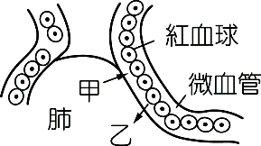

(Ａ)會使氯化亞鈷試紙呈藍色

(Ｂ)會使澄清石灰水呈混濁

(Ｃ)會使氯化亞鈷試紙呈粉紅色

(Ｄ)不會使澄清石灰水變混濁。

1. ( )有關右圖細胞敘述何者正確? 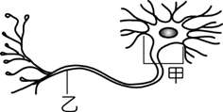

(Ａ)甲為細胞本體，具有細胞核，負責處理傳入的訊息及向外發出訊息　(Ｂ)乙部位為神經突起，這些突起稱為受器或動器　(Ｃ)依乙部位所連接的中樞神經系統不同，可分為感覺神經元及運動神經元　(Ｄ)此神經元由許多神經細胞組成。

1. ( ) 下列哪一項植物的感應與其他三者的原理**不同**?

(Ａ)葡萄藤蔓攀著支架向上生長　(Ｂ)窗口邊的盆栽往窗外彎曲　(Ｃ)捕蠅草葉片閉合抓住昆蟲　(Ｄ)水溝邊的雜草根部朝水溝內延伸。

1. ( ) 元太和光彥比賽誰能憋氣較久，兩人憋氣兩分鐘

後忍不住換氣。請問他們的神經系統中「控制忍

耐憋氣」和「忍不住而換氣」的中樞是圖中何處？

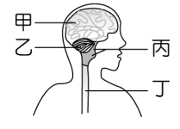

(Ａ)甲、丙　(Ｂ)乙、丁　(Ｃ)都是甲

(Ｄ)都是丁。

1. ( ) 承上題，兩人「忍不住換氣」的原因為何？

(Ａ)血液中氧氣量減少

(Ｂ)血液中二氧化碳含量增加

(Ｃ)血液中尿素量增加

(Ｄ)血液的氧氣增加

1. ( )人體血液中的水分減少時，將會產生何種生理現象？(Ａ)排汗量增加 (Ｂ)尿液量變少 (Ｃ)腎臟過濾血液速度加快(Ｄ)唾液分泌量增加。
2. ( )甲、乙兩種動物的體溫與氣溫關係曲線如圖。

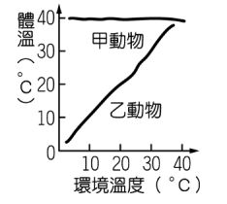

(Ａ)甲不可能出現在熱帶雨林　(Ｂ)乙不適合在寒冷的北極中生存　(Ｃ)甲可能是樹蛙　(Ｄ)乙可能是貓。

1. ( )在連續幾天下雨後，空氣中濕度很高的梅雨季，公園的樹木葉片如何因應？　(Ａ) )利用葉片凋零降低水分　(Ｂ)由根阻止水分進入　(Ｃ)將過多水分從葉緣或尖端排出　(Ｄ)使木質部加速運送到氣孔排除。
2. ( )甲、體溫;乙、氣體;丙、醣類;丁、水分。曉華患有特殊疾病無法從皮膚的汗腺排汗，則他的那些恆定性會出問題？　(Ａ)甲丁　(Ｂ) 甲丙　(Ｃ) 甲乙丙 (Ｄ)甲丙丁。
3. ( )將萌芽綠豆放於錐形瓶中，如圖，倒入 100 mL 清水，發現澄清石灰水會變混濁。

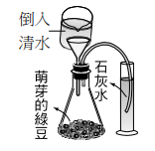

，試問： 由此實驗可知種子發芽時，何種作用最為旺盛？並釋放何種物質？

(Ａ) 光合作用，氧氣　(Ｂ) 呼吸作用，二氧化碳

(Ｃ) 蒸散作用、水氣　(Ｄ) 呼吸作用，一氧化碳

【以下為題組測驗】

※胖虎和小夫進行接尺實驗。當胖虎看見小夫將尺放開時，胖虎用手指將尺接住並記錄接尺滑落的距離，

測量結果為 27公分、25公分、26公分、28公分、

24 公分。

38.（　）做此實驗時，是何處發布命令而產生接尺的反應？　(Ａ)大腦　(Ｂ)脊髓　(Ｃ)小腦　(Ｄ)腦幹。

39.（　）根據附表推測其平均反應時間換算約為幾秒？

|  |  |  |  |  |  |  |
| --- | --- | --- | --- | --- | --- | --- |
| 尺滑落的距離 （cm） | 20 | 22 | 24 | 26 | 28 | 30 |
| 反應時間（秒） | 0.20 | 0.21 | 0.22 | 0.23 | 0.24 | 0.25 |

(Ａ)　0.20　秒　(Ｂ)　0.21　秒　(Ｃ)　0.22　秒　 (Ｄ)　0.23　秒。

40.（ ）(甲)脊髓；(乙)動器；(丙)大腦；(丁)運動神經元； (戊)受器；(己)感覺神經元。上題接尺實驗中，胖虎的神經傳導路徑為何？？

(Ａ) 戊→丁→甲→己→乙

(Ｂ) 戊→己→甲→丁→乙

(Ｃ) 戊→己→丙→甲→丁→乙

(Ｄ) 戊→己→甲→丙→甲→丁→乙。

41.（ ）下列何種反應的神經傳導路徑，和本實驗的最為相似？

(Ａ)聽著音樂點頭說好聽

(Ｂ)腳踩尖物迅速縮回

(Ｃ)用手打死一隻飛行中的蚊子

(Ｄ)身體被電到立刻尖叫。

※如圖為人體內分泌系統請回答42-43題。

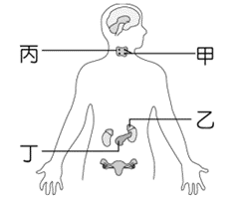

(甲在丙內)

1. （　 ）茵茵被診斷骨質疏鬆到醫院檢查發現是調節血液中某種礦物質的內分泌有問題所致，請問她最可能附圖中哪個腺體出問題？

（Ａ）甲 （Ｂ）乙 （Ｃ）丙 （Ｄ）丁。

1. （　 ）被狗追拔腿狂奔血糖升高時與肚子很餓但餓過頭就不餓了，兩種反應分別由何種內分泌控制？

（Ａ）甲、丙 （Ｂ）乙、丁 （Ｃ）丁、乙

（Ｄ）都是丁。

※請根據附圖，依序回答44-45題

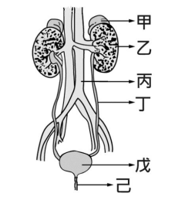

1. （　 ）下列敘述何者正確？

（Ａ）甲可過濾血液中的尿素

（Ｂ）乙可分泌腎上腺素

（Ｃ）丙可排除體內多餘的水

（Ｄ）乙可回收有用的物質。

1. （　 ）有關尿液與尿素形成的過程敘述何者正確？

（Ａ）均由乙完成

（Ｂ）尿素形成在肝臟，尿液於乙形成

（Ｃ）尿素是細胞產生，尿液由乙形成

（Ｄ）尿素於乙形成，尿液於丁形成。

※附圖為神經系統的構造，請依序回答46-47問題

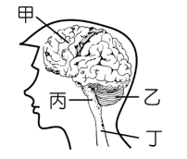

1. （　 ）小剛是一名特技表演人員，表演走鋼索時需要十

分良好的平衡感，試問此與附圖中哪一個構造有最密切的關係?

（Ａ）甲 （Ｂ）乙 （Ｃ）丙 （Ｄ）丁。

1. （　 ）聞到或吃到很香的雞排會使人流口水，與哪兩處最相關?

（Ａ）甲乙 （Ｂ）甲丙 （Ｃ）丙丁 （Ｄ）甲丁。

[背面尚有試題]

※呼吸模型如下圖所示，請回答48-49題

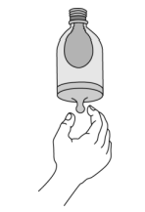

1. (　 ）請問寶特瓶、瓶內的氣球、底部的氣球膜，分別相當於人體的哪些呼吸構造？

(A) 胸腔、肺、橫膈 (B) 胸腔、橫膈、肺

(C) 肺、橫膈、胸腔 (D) 橫膈、肺、胸腔。

1. （　 ）將氣球膜下拉時，下列敘述何者正確 ?

(A)模擬橫膈上升，體積變大造成吸氣

(B)模擬橫膈下降，體積變大造成吸氣

(C)模擬橫膈上升，體積變小造成呼氣

(D)模擬橫膈下降，體積變小造成呼氣 。

※請閱讀下列文章，並依所學與文章內容回答問題：

褪黑激素（英文 melatonin）是一種荷爾蒙，主要由大腦松果體分泌，脊椎、腸道等地方也會分泌，在「睡眠—清醒」週期的控制上扮演著重要角色。

褪黑激素主要用於調節人體生理時鐘，一般都會在晚上分泌以幫助睡眠，白天時分泌減少，正常人的褪黑激素量約在半夜達到高峰，因此又稱為「睡眠激素」、「黑暗激素」。但切不可望文生義，它對減少體內黑色素和美白肌膚沒有任何效用。

褪黑激素的產生會隨著年齡的增長而下降。而褪黑激素受體分散在全身各處，又似乎是多用途的生理信號，參與許多生理過程的控制，從而影響睡眠、生殖、免疫反應、能量平衡和行為等反應。

根據台灣法規，口服的褪黑激素被視為處方藥品，須由醫師開立才可獲得服用。若民眾從美國、香港等將褪黑激素歸屬於一般保健食品的國家、地區購買回國，建議使用前仍須由醫師評估。

如果想服用褪黑激素，最好從低劑量開始。在正常劑量下，褪黑激素非常安全。所謂「正常劑量」通常是指介於0.5～5毫克。

[美國一項研究](https://www.thenewslens.com/feature/timefortune/125839)指出，可以先在睡覺前30分鐘服用0.5 mg／毫克（500 mcg）或1mg。如果這劑量不能幫助入睡，再試著增加到3～5毫克，目標是要找到讓你入睡的最低劑量。

但服用褪黑激素應該有所限制，這不是因為有證據證實它的危險性，而是因為沒有足夠的證據顯示高劑量服用的長期安全性，因為缺乏完整研究，仍有許多不確定性。

1. （　 ）有關褪黑激素與睡眠的敘述何者正確 ?

(A)褪黑激素是與睡眠相關與皮膚色素沉澱無關

(B)老年人的褪黑激素與年輕時相當只是作用不佳

(C)有睡眠障礙可以向台灣藥局購買低劑量褪黑激素來食用

(D)初期服用褪黑激素最有效的時間及劑量是睡前一次服用5毫克效果最佳 。

-------------試題結束-----請注意畫卡-----------